ДЕНЬ "ОХИ" - итало-греческая война 1940-41 гг.

ΕΘΝΙΚΗ ΕΠΕΤΕΙΟΣ ΤΟΥ "ΟΧΙ" ΣΤΟΝ ΙΤΑΛΙΚΟ ΦΑΣΙΣΜΟ – τα γεγονότα του Αλβανικού Μετώπου

Захват Албании войсками Муссолини в 1939 г. наглядно свидетельствовал о притязаниях фашистской Италии на Восточное Средиземноморье и на Балканы. После этого начинается кампания по запугиванию Греции, кульминацией которой стал подрыв греческого контрминоносца "Элли" 15 августа 1940 г. в порту острова Тинос.
Η κατάληψη της Αλβανίας από τον Μουσολίνι το 1939 αποκαλύπτει τα επεκτατικά ιταλικά σχέδια στην Ανατολική Μεσόγειο και στα Βαλκάνια. Από τότε αρχίζει μια σειρά εκφοβισμών της Ιταλίας προς την Ελλάδα με αποκορύφωμα τον τορπιλισμό του ελληνικού αντιτορπιλικού «Έλλη» στις 15 Αυγούστου 1940 στο λιμάνι της Τήνου.

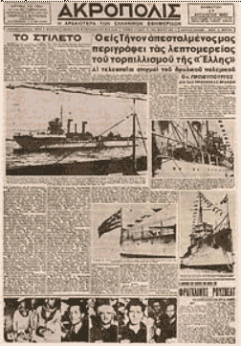 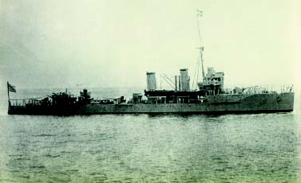
Το καταδρομικό "’Ελλη"
28 октября 1940 г. Италия предъявляет греческому правительству ультиматум, в котором требует свободного передвижения по территории Греции итальянско-фашистских войск. Это приводит к патриотическому подъему в Греции: нация сплочается в своей решимости дать отпор итальянскому фашизму. В этих условиях греческий премьер-министр, диктатор Иоаннис Метаксас, несмотря на личную симпатию к режиму Муссолини, вынужден отвергнуть итальянский ультиматум, тем самым выразив желание нации.
Το τελεσίγραφο της 28^{ης} Οκτωβρίου, με το οποίο η Ιταλία ζητά την ελεύθερη δίοδο των στρατευμάτων της από το ελληνικό έδαφος, απορρίπτεται από τον τότε πρωθυπουργό Ιωάννη Μεταξά
Когда утром 28 октября 1940 г. во всем мире стало известно, что Греция гордо отвергла итальянский ультиматум, все прогрессивное человечество проникается чувством глубочайшего уважения к этой маленькой стране.
Όταν το πρωί της 28^{ης} Οκτωβρίου 1940 έγινε γνωστό ότι η Ελλάδα είχε απορρίψει, με τόσο υπερήφανο τρόπο, το ιταλικό ανακοινωθέν, ένας βαθύτατος σεβασμός για τη μικρή αυτή χώρα κατέκτησε όλους τους ελεύθερους ανθρώπους.

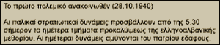
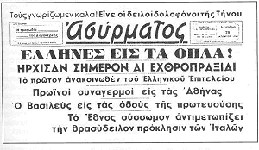
Πρωτοσέλιδο της εφημερίδας Ασύρματος την 28η Οκτωβρίου 1940
А когда станет известно о первых победах греческих войск, уважение дополнится восторгом и восхищением. Героизм греческой армии, единство греческой нации, единодушное убеждение всех греков в необходимости дать отпор фашизму позволяют им не только успешно отразить итальянское вторжение, но и перейти в контрнаступление.
Όταν δε γίνονται γνωστές οι πρώτες ελληνικές νίκες, ο ο σεβασμος μετατρέπεται σε θαυμασμό. Ο ενθουσιασμός, ο ηρωισμός του ελληνικού στρατού, ο ενότητα, η συσπείρωση του ελληνικού λαού, η ομόφωνη πεποίθησή του για αντίσταση στο φασισμό επιτρέπουν στους Έλληνες όχι μόνο να αντιμετωπίσουν την επίθεση με επιτυχία, αλλά και να περάσουν αμέσως στην αντεπίθεση.

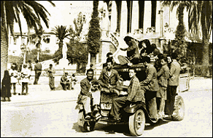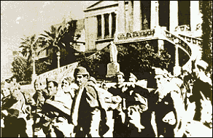

Επιστράτευση

Греческий народ смело и мужественно воспринимает сообщения о начале военных действий. Ни капли страха, ни капли волнения. Утром 28 октября 1940 г. народ выходит на улицы, сообщения о войне придают силы греческой нации, делают ее еще решительнее и сплоченнее.

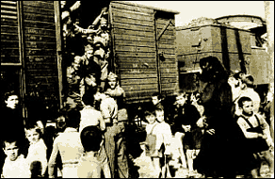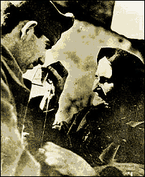
Η αναχώρηση για το μέτωπο. Το φυλαχτό της μάνας.

Είναι αξιοθαύμαστος ο τρόπος, με τον οποίο σύσσωμος ο ελληνικός λαός αντιδρά στην είδηση του πολέμου που ξεχύνεται στους δρόμους το πρωί της 28^{ης} Οκτωβρίου. Δεν διακρίνεται ούτε φόβος ούτε απόγνωση στα πρόσωπα του κόσμου, μονάχα αποφασιστικότητα και θάρρος.
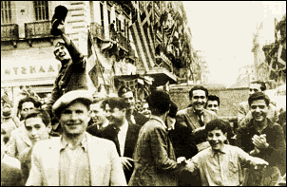
Από τους μεγάλους πανηγυρισμούς της Αθήνας,
για τις νίκες του ελληνικού στρατού εις βάρος
των Ιταλών εισβολέων

Греко-итальянская война длится 216 дней – с 28 октября 1940 г. по 31 мая 1941 г. Первые 160 дней отмечены победами греческой армии над итальянскими войсками. Затем 5 апреля 1941 г. в войну вступает Германия, и в течение 25 дней греческие войска при поддержке ограниченного контингента английских войск оказывают героическое сопротивление превосходящим силам итало-германских агрессоров. К 30 апреля 1941 г. сопротивление было сломлено на большей части территории Греции, за исключением Крита, который еще 31 день остается последним оплотом сопротивления на греческой территории.
Η ελληνοϊταλικός πόλεμος διαρκεί 216 ημέρες, από τις 28 οκτωβρίου 1940 έως τις 31 Μαϊου 1941. Οι πρώτες 160 ημέρες καλύπτουν το νικηφόρο πόλεμο του ελληνικού στρατού εναντίον του ιταλικού. Στη συνέχεια, και συγκεκριμένα στις 5 Απριλίου 1941, στον πόλεμο εισχωρεί η Γερμανία. 25 ημέρες καλύπτουν την ηρωική άμυνα των Ελλήνων στρατιωτών, με τη συμμετοχή και μερικών αγγλικών μονάδων, απέναντι στις συνδυασμένες επιθέσεις της Ιταλίας και της Γερμανίας (μέχρι τις 30 Απριλίου 1941). Οι επόμενες 31 ημέρες καλύπτουν την ύστατη τακτική αντίσταση των Ελλήνων, μαζί με αγγλικές μονάδες, κατά των γερμανικών δυνάμεων στην Κρήτη.

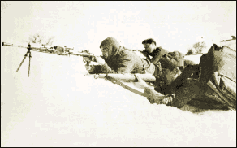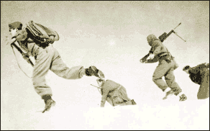

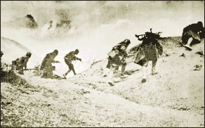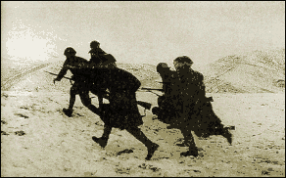
Αέρα ! ! !

Военные действия против итальянцев распадаются на три основных этапа. Первый длился с 28 октября по 13 ноября 1940 г. греческие войска отражают итальянское вторжение; военные действия происходят на территории Греции. Второй этап начинается 14 ноября и продолжается по 28 декабря 1940 г. Греческая армия переходит в контрнаступление, продвигается вглубь Северного Эпира и занимает ряд стратегически важных городов. На севере греческая армия занимает город Корица (21 ноября), Мосхополи (29 ноября), Поградец (30 ноября). Центральным эпизодом контрнаступления становится обезоруживание греческими войсками дивизии альпинистов и освобождение города Аргирокастро 9 декабря. Хотя в начале военной кампании итальянцы захватили большую часть греческого побережья, впоследствии они вынуждены были отступить. 9 декабря 1940 г. греческая армия входит в город Άγιοι Σαράντα. К концу 1940 г. итальянцы были вынуждены отступить на 60 километров от греко-албанской границы.
Ο Ελληνοϊταλικός πόλεμος διακρίνεται σε τρεις περιόδους. Κατά την πρώτη (28 Οκτωβρίου-13 νοεμβρίου 1940) τα ελληνικά στρατεύματα αντιμετωπίζουν την επίθεση του ιταλού εισβολέα «αμυνόμεναι του πατρίου εδάφους». Κατά τη δεύτερη (14 Νομεβρίου-28 Δεκεμβρίου 1940) ο ελληνικός στρατός εξαπολύει μεγάλη επίθεση κατά των Ιταλών, με αποτέλεσμα να διεισδύσει βαθιά στο έδαφος της Βορείου Ηπείρου και να καταλάβει μει σειρά από σημαντικές πόλεις [την Κορυτσά στις 21 Νοεμβρίου, τη Μοσχόπολη στις 29 Νομεβρίου, το Πόγραδετς στις 30 Νοεμβρίου]. Αξιοσημείωτο πολεμικό επεισόδιο είναι η εξουδετέρωση από τις ελληνικές δυνάμεις μιας ιταλικής μεραρχίας αλπινιστών και η κατάληψη, στις 9 Δεκεμβρίου, του Αργυροκάστρου. Στον παραλιακό τομέα, όπου οι Ιταλοί είχαν αρχικά κατορθώσει να διεισδύσουν σε μεγάλο βάθος στο ελληνικό έδαφος, υποχρεώνονται να εκκενώσουν την κοιλάδα του Καλαμά και στις 6 Δεκεμβρίου ο ελληνικός στρατός εισέρχεται στους Άγιους Σαράντα. Στα τέλη του έτους 1940 οι ιταλικές συνάμεις βρίσκονται απωθημένες 60 χιλιόμετρα πέρα από τα αλβανικά σύνορα.

Во время третьего этапа, который длится с 29 декабря 1940 г. до 5 апреля 1941 г., греки продолжают свое наступление вглубь албанской территории и отражают воздушное наступление итальянских войск, за которым наблюдает сам Муссолини. После шести месяцев военных действий итальянская армия терпит сокрушительное поражение. 16 греческих дивизий обезоружили 27 итальянских, которые были гораздо лучше вооружены. Помимо сухопутных войск достойно свой долг выполняют греческая авиация (хотя в начале войны она состояла всего из 115 самолетов) и греческий флот. Кульминацией морских сражений становится потопление двух итальянских транспортных судов 25 декабря 1940 г. греческой подводной лодкой "Παπανικολής", а также еще одного судна под Принтези 29 января 1941 г. той же легендарной подлодкой, которой командовал капитан Милтон Иатридис (Μίλτωνα Ιατρίδη).
Κατά την τρίτη περίοδο (29 Δεκεμβρίου 1940 – 5 Απριλίου 1941) οι Έλληνες συνεχίζουν την προέλασή τους βαθιά στο αλβανικό έδαφος και συντρίβουν τη σφοδρή «εαρινή επίθεση» των Ιταλών, την οποία παρακολουθεί ο ίδιος ο Μουσολίνι. Σε διάστημα έξι μηνών οι Ιταλοί υφίστανται βαριές ήττες. Δεκαέξι ελληνικές μεραρχίες ακινητοποιούν στην Αλβανία εικοσιεπτά ιταλικές, με εξοπλισμό πολύ ανώτερο από τον ελληνικό. Παράλληλα με το στρατό ξηράς, τόσο η ελληνική αεροπορία όσο και το ναυτικό εξετέλεσαν απαράμιλλα το καθήκον τους. Η ελληνική αεροπορία, αδικημένη και ως προς το υλικό (στην αρχή του πολέμου διέθετε μολις 115 οχήματα/αεροπλάνα) και ως προς την εκπαίδευση των στελεχών της, έκανε από την πρώτη στιγμή έντονη την παρουσία της στον αγώνα. Όσον αφορά τις ελληνικές ναυτικές δυνάμεις, αξιοσημείωτα είναι τα κατορθώματα του υποβρυχίου «Παπανικολής», το οποίο με κυβερνήτη τον πλωτάρχη Μίλτωνα Ιατρίδη κατορθώνει να βυθίσει δύι ιταλικά μεταγωγικά έξω από την Αυλώνα (25 Δεκεμβρίου 1940) και στην περιοχή του Πρίντεζι ένα άλλο ιταλικό μεταγωγικό (29 Ιανουαρίου 1941), που αποτελούν και κορυφώσεις της συμβολής του ναυτικού στον Αγώνα.

Военные действия в горах Северного Эпира и Албании проходят в сложных погодных условиях. При транспортировке людей и оружия греческая армия сталкивается с множеством инфраструктурных проблем.

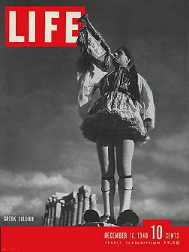

Το εξώφυλλο του περιοδικού LIFE, τεύχος της 16ης Δεκεμβρίου
Во время военных действий деятели культуры и искусства всеми силами пытаются поддержать моральный дух греческой нации. В своих выступлениях, спектаклях они высмеивают диктаторский режим Мусолини. Имя легендарной исполнительницы песен о войне Софии Вебо отожествляется с борьбой греческого народа с фашистской агрессией. Με την έναρξη του ελληνοϊταλικού πολέμου όλα τα μουσικά θέατρα της Αθήνας και αργότερα πολλά από τα θέατρα πρόζας ανεβάζουν πολεμικές επιθεωρήσεις. Το θέατρο επιστρατεύτηκε στην υπηρεσία της Μαχόμενης πατρίδας. Οι πρώτες σατιρικές παρωδίες πάνω σε γνωστές επιτυχίες της εποχής βγαίνουν αμέσως. Στο θέατρο "Μοντιάλ" που παίζει την "Πολεμική επιθεώρηση" η Σοφία Βέμπο τραγουδά "Στον πόλεμο βγαίν' ο Ιταλός" και "Βάζει ο Ντούτσε τη στολή του". Η γεμάτη παλμό και ειρωνία φωνή της συγκλονίζει το πανελλήνιο και ξεφτελίζει τον "φοβερό" Μουσολίνι. Ο τρανός "douche" της φασιστικής Ιταλίας, με τα δώδεκα εκατομμύρια λόγχες, γίνεται με το τραγούδι της Βέμπο ένα γελοίο αντρείκελο στα μάτια των Ελλήνων. Και εδώ έγκειται η προσφορά της στον ελληνοϊταλικό πόλεμο. Η Σάτιρα στάθηκε το πρώτο μεγάλο όπλο του Έλληνα κατά της φασιστικής Ιταλίας. Τα τραγούδια γραμμοφωνούνται αμέσως και φτάνουν σε κάθε γωνιά της Ελλάδος. Οι ραδιοφωνικοί σταθμοίτα μεταδίδουν συνεχώς. Στέλνονται επίσης σε όλες τις στρατιωτικές μονάδες. Οι Έλληνες μάχονται τραγουδώντας.

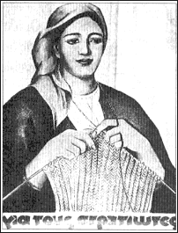  Η θρυλική αφίσα, έργο της Βάσως Κατράκη, που προτρέπει τις ελληνοπούλες να πλέξουν "για τους στρατιώτες" | 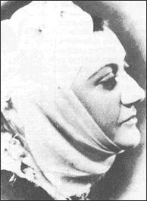  Η τραγουδίστρια του Αγώνα, Σοφία Βέμπο. "Παιδία, της Ελλάδος Παιδιά" τραγουδούσε σε μουσική Μιχάλη Σουγιούλ και στίχους Μίμη Τσιφόρου.

6 апреля 1941 г. в войну против Греции вступают германские войска, которые накануне подавили югославское сопротивление. Греческая армия, защищавшая греко-болгарскую границу, оказывается окружена и после героического сопротивления отступает. Правительство и король покидают страну, а военное руководство Греции (Цолакоглу) 24 апреля 1941 г. капитулирует. Греческое сопротивление продолжается на Крите до конца мая 1941 г., что сдерживает реализацию планов гитлеровской Германии по нападению на Советский Союз.
Στις 6 Απριλίου 1941 η Γερμανία, συντρίβοντας ταυτόχρονα τη γιουγκοσλαβική αντίσταση, κτυπά την Ελλάδα. Ο ελληνικός στρατός, που υπερασπιζόταν τα μακεδονικά οχυρά στα ελληνοβουλγαρικά σύνορα, περικυκλώνεται και μετά από ηρωική αντίσταση αναγκάζεται να υποκύψει. Μπροστά στην προέλαση των γερμανικών στρατιών η κυβέρνηση και ο βασιλιάς εγκαταλείποθν τη χώρα, ενώ η στρατιωτική ηγεσία (Τσολάκογλου) συνθηκολογεί στις 24 Απριλίου 1941. Η αντίσταση των Ελλήνων κρατά ακομη στην Κρήτη ως το Μάιο του 1941. Η αντίσταση στην Κρήτη προκαλεί την καταστροφή εκλεκτών γερμανικών δυνάμεων και ο Χίτλερ αναγκάζεται να αναβάλει για ζωτικό χρονικό διάστημα την επίθεση κατά της Σοβιετικής Ένωσης.

В борьбе с фашистской агрессией со всей очевидностью проявляется героизм греческого народа. Греческие победы на албанских горах стали первыми победами союзников над, как казалось тогда, непобедимой Осью. Они придают мужество и другим народам, разрушив образ могущественного и непобедимого диктатора Муссолини. В своих мемуарах Черчилль отзывается об успехах греческой армии как о первой победе союзнических войск. Героическое греческое сопротивление вынуждает Гитлера направить дополнительные силы в Грецию, что осложняет захват Кипра, Сирии, Ирака и заставляет отложить нападение на СССР. Последнее оказывает заметное влияние на весь дальнейший ход военных действий.
Η συμβολή στη συμμαχική νίκη της ελληνικής αντίστασης κατά της ιταλογερμανικήςεισβολής αναγνωρίζεται γενικά. Οι ελληνικές επιτυχίες στην Αλβανία συνιστούν την πρώτη νίκη των συμμάχων τη στιγμή που ο Άξονας φαινόταν πανίσχυρος, ενθαρρύνουν τους άλλους διστακτικούς λαούς, καταστρέφουν το γόητρο του Μουσολίνι. Η ηρωική αντίσταση των Ελλήνων αναγκάζει τον Χίτλερ να ενισχύσει με επιπρόσθετες δυνάμεις το ελληνικό μέτωπο, γεγονός που δυσχεραίνει την κατάληψη της Κύπρου, της Συρίας, του Ιράκ, καθώς και αναβάλλει, ως προαναφέρμα, την επίθεση κατά της Σοβιετικής Ένωσης, γεγονός που έχει καταλυτικές συνέπειες στην όλη πορεία των πολεμικών επιχειρήσεων.

Μετά τη λήξη του ελληνοϊταλικού πολέμου ο ελληνισμός δοκιμάζεται από μία 4ετία ναζιστικής κατοχής, καθώς και μετέπειτα από έναν εμφύλιο σπαραγμό. Το έθνος διχάζεται θα χρειαστούν δεκαετίες για να επουλώσει τις πληγές του. Σήμερα, όμως, γιορτάζουμε την 28^{η} Οκτωβρίου, το έπος του '40, δείγμα συνοχής και ομοψυχίας του ελληνισμού μπροστά στον εξωτερικό κίνδυνο όταν σύσσωμος ο ελληνικός λαός συσπειρώνεται για να προστατέψει τα πάτρια εδάφη του, την εθνική του κυριαρχία, την ιστορία και τον πολιτισμό του, όταν το έθνος ανταποκρίνεται με τον βέλτιστο τρόπο στο κάλεσμα και στις δοκιμασίες που του επιφυλάσσει η ιστορία για περιφρούρηση του ελληνισμού ως έννοιας-περιεχομένου και ως οντότητας στο χώρο και το χρόνο.
После окончания войны с фашистской Италией Греции еще предстоит пройти через период четырехлетней нацистской оккупации и трехлетней гражданской войны, приведшей к расколу нации. Понадобилось не одно десятилетие, чтобы оправиться от этих ударов и испытаний. Но сегодня мы отмечаем день "ОХИ" – день, который символизирует и означает единство и сплочение греков перед лицом внешней угрозы, когда вся нация встала на защиту своей земли, своей истории, своей культуры, своей преемственности когда греки достойно приняли вызов истории и с честью сумели отстоять понятие "эллинизм".

автор: Теодора Янници
σύνταξη, επιλογή υλικού: Δώρα Γιαννίτση

